**Devoir maison numéro 1 pour le 23/09/24**

**Exercice 1 : suite arithmétique - contextualisation**

Pierre se constitue une tirelire afin d’acheter un vélo qui coute 183,75 €.

Après un dépôt initial dans cette tirelire de 8 euros, il décide qu’à la fin de chaque mois, il déposera une somme de plus en plus grande : la somme déposée augmentera de 2 euros par rapport à celle du mois précédent.

On note $p_{0}=8$ le dépôt initial et $p_{n}$ la somme déposée à la fin du nième mois.

On obtient ainsi une suite ().

1. Donner sans justifier $p_{1}$ et $p_{2}.$

2.Exprimer $p_{n+1}$ en fonction de $p_{n}$.

3.En déduire la nature de la suite ($p_{n}$) ainsi que l’expression de $p_{n}$ en fonction de $n$.

4.a) Quelle somme contiendra la tirelire au bout de deux mois ?

b) Démontrer que la somme totale contenue dans la tirelire au bout de $n$ mois est

$S_{n}=(n+1)(n+8)$.

5.Au bout de combien de mois, Pierre pourra t’il casser sa tirelire et s’acheter son vélo. Justifier.

**Exercice 2 :étude de la monotonie**

Démontrer que la suite ${(u}_{n})$ définie par $u_{n}=16-{5×\left(\frac{4}{3}\right)}^{n}$ est décroissante.

**Exercice 3 :étude d’une suite arithmético-géométrique**

Un jardinier amateur tond sa pelouse tous les samedis, et recueille à chaque fois 120 litres de gazon coupé qu’il stocke dans un bac à compost de 300 litres.

Chaque semaine, les matières stockées perdent par décomposition, ou prélèvement, les trois quarts de leur volume. On appelle $V_{n}$ le volume en litres stocké le *nième* samedi de tonte.

On a $V_{1}=120$.Calculer V2 et V3.

1. Pour tout entier $n≥1$, exprimer $V_{n+1}$ en fonction de.

2.On définit, pour tout entier, le nombre $t_{n}$ par $t_{n}=160-V_{n}$.Démontrer que la suite est géométrique, et préciser son premier terme et sa raison.

3. Exprimeren fonction de *n* et en déduire l’expression de en fonction de *n*.

4.Les conditions restant les mêmes, le bac de stockage sera-t-il un jour rempli ?

**Exercice 4 :**

Soit la suite ${(u}_{n})$ définie par $\left\{\begin{aligned}&u_{0}=9 \\ &u_{n+1}=\frac{1}{5}u_{n}+5\end{aligned}\right.$ (*n* entier naturel)

1. Démontrer, par récurrence que, pour tout entier naturel *n* , .

2. Démontrer de deux façons différentes que la suite *u* est décroissante.

**Exercice 5 : il suffira d’un signe …**

Le but de l’exercice est de prouver que pour tout réel $x$, $e^{x}≥1+x$.

Soit $g$ la fonction définie sur $R$ par $g\left(x\right)=e^{x}-1-x.$

La dérivabilité des fonctions est admise dans cet exercice.

1.Pour tout réel $x$, donner dans justifier $g’(x).$

2.Résoudre dans $R$ l’équation $g’(x)>0$ puis en déduire le tableau de variations de la fonction $g$.

3.Déduire de la question précédente le signe de $g(x)$ puis prouver que pour tout réel ,

4. Pour les volontaires

Soit une fonction **quelconque** 2 fois dérivables sur de courbe représentative Cf .En s’inspirant de la méthode précédente , démontrer que si pour tout réel alors Cf est au-dessus de sa tangente au point d’abscisse 2.

Remarque : 2 est arbitraire . Le résultat est vrai si on remplace 2 par un réel $a.$

**Exercices 6 :**





**Correction du devoir maison numéro 1**

**Exercice 5 : il suffira d’un signe …**

Le but de l’exercice est de prouver que pour tout réel $x$, $e^{x}≥1+x$.

1.Pour tout réel ,

2. S=]0 ;+∞[

puis en déduire le tableau de variations de la fonction $g$.

3.Déduire de la question précédente le signe de puis prouver que pour tout réel ,

4. Pour les volontaires

Soit une fonction **quelconque** 2 fois dérivables sur de courbe représentative Cf .En s’inspirant de la méthode précédente , démontrer que si pour tout réel alors Cf est au-dessus de sa tangente au point d’abscisse 2.

Remarque : 2 est arbitraire . Le résultat est vrai si on remplace 2 par un réel $a.$

**Exercice 6 : (5 points)**

1.Dans C2, on écrit « =B2+2*A2^2+3*A2+5 »

Dans B3, on écrit « =2*B2+2*A2^2-A2 »

2.Il semble bien que v soit géométrique de raison 2.

**1ère stratégie : montrer que *v* est géométrique de raison 2**

Pour tout entier *n* , montrons que *vn+1 = 2vn.*

Pour tout entier *n* , *vn+1 = un+1  +2(n+1)²+3(n+1)+5*

*= un+1 +2(n²+2n+1)+3n+3+5*

*= un+1 +2n²+7n+10 or un+1  = 2un + 2n²-n*

*= 2un + 2n²-n +2n²+7n+10*

*= 2un + 4n²+6n+10*

*= 2(un + 2n²+3n+5)*

*= 2vn.*

v est donc géométrique de premier terme *v0 = 7* de raison *q=2.*

Ainsi pour tout entier n, *vn = v0qn = * *(0,75 point)*

Or *un + 2n²+3n+5 = vn* ainsi *un = vn -2n²-3n-5* soit un =  *(0,75 point)*

**2ème stratégie : raisonner par récurrence**

**On se doute que vn =** .

Démontrons le par récurrence.

Soit *P(n)* la proposition de récurrence «  » ( *n* entier naturel).

* 1ère étape : montrons que P(0) est vraie.  ***(initialisation)***

 et  .Donc **v0 =** .

* 2ème étape : montrons que pour tout entier naturel n , si P(n) est vraie alors P(n+1) est vraie. ***(hérédité)***

Hypothèses :  , *un+1  = 2un + 2n²-n* et  *vn =un + 2n²+3n+5*

But : montrer que 

*vn+1 =un+1 + 2(n+1)²+3(n+1)+5*

*= un+1 +2(n²+2n+1)+3n+3+5*

*= un+1 +2n²+7n+10*

*= 2un + 2n²-n* *+2n²+7n+10*

*= 2(un + 2n²+3n+5)*

*= 2vn.*

= 

= 

P(*n+1*) est vraie

**Conclusion :** La propriété est vraie au rang 0 et est héréditaire.

P(n) est donc vraie pour tout entier naturel *n* c’est-à-dire . *(3,5 points)*

Or *un + 2n²+3n+5 = vn* ainsi *un = vn -2n²-3n-5* soit *un* =  *(0,5 point)*

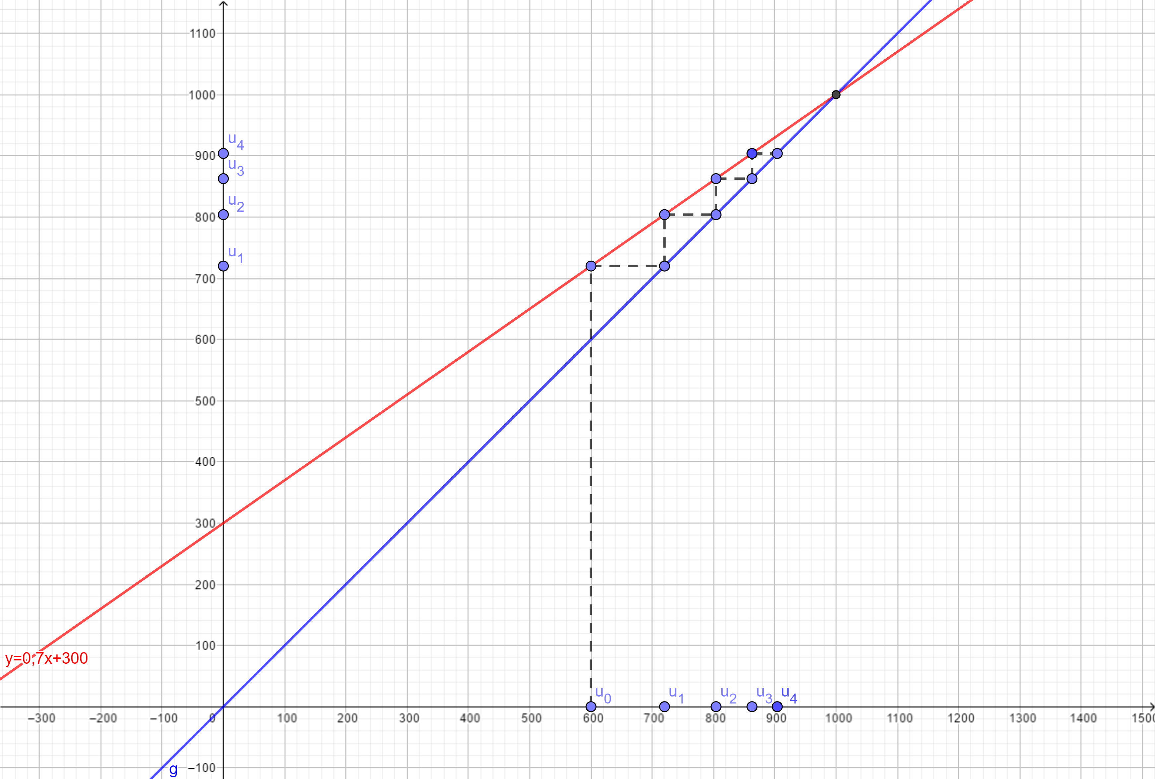

Démontrons à présent cette conjecture.

3.On rappelle que $u_{n+1}={0,7u}_{n}+300$.Le but de l’exercice est de trouver la formule explicite de $u_{n}$ puis ensuite d’étudier la limite.

a)Soit $\left(c_{n}\right)$ une suite constante qui vérifie la même relation que la suite $\left(u_{n}\right)$

On admet donc que $c_{n+1}={0,7c}_{n}+300$.

On pose $c_{n}=k.$ Compléter $c_{n+1}= k$

Quelle équation vérifie $k$ ? Puis déterminer $k$.

$k=0,7k+300$ est équivalent à $k-0,7k=300$

est équivalent à $0,3k=300$

est équivalent à $k=\frac{300}{0,3}=1000$

b)Soit $\left(v_{n}\right)$ la suite définie par $v_{n}= u_{n}-c_{n}.$

On rappelle que $u_{n+1}={0,7u}_{n}+300$ et $c_{n+1}={0,7c}_{n}+300$.

Exprimer $v_{n+1}$ en fonction de $v_{n}$.

$v_{n+1}=u_{n+1}-c_{n+1}$

$={0,7u}_{n}+300 -({0,7c}_{n}+300)$

$={0,7u}_{n}+300 -{0,7c}_{n}-300$

$={0,7u}_{n}-{0,7c}_{n}$

$={0,7(u}_{n}-c_{n})$

$={0,7v}_{n}$

c)Quelle est la nature de la suite $\left(v_{n}\right)$ ? Donner $v_{0}$ puis exprimer $v_{n}$ en fonction de $n$.

On en déduit que la suite $\left(v_{n}\right)$ est géométrique de raison q=0,7 . $v_{0}=u_{0}-c_{0}=600-1000=-400$

On en déduit que $v_{n}$ **= $v_{0}q^{n}$ $=-400×{0,7}^{n}$.**

d) En déduire l’expression de $u_{n}$ en fonction de $n$.

$v_{n}= u_{n}-c_{n}.$ On en déduit que $u_{n} =v_{n}+c_{n} =-400×{0,7}^{n}+1000$

e) Déterminer en justifiant $\lim_{n→+∞}{u_{n}}$ puis conclure.

$\lim_{n→+∞}{{0,7}^{n}}=0$ car ${0,7}^{n}$ est de la forme $q^{n}$ avec $q=0,7$ et $0≤0,7<1$.

On en déduit donc que $\lim_{n→+∞}{-400×{0,7}^{n}+1000}=1000$

A long terme , la colonie comptera à peu près 1000 manchots.

Diminuer de 30% revient à multiplier par $1-\frac{30}{100}=0,7$

D’une année sur l’autre , le nombre de manchots est donc multiplié par 0,7. On multiplie donc $u_{n}$ par 0,7. De plus , d’une année sur l’autre , il y a 300 nouveaux manchots. Au résultat précédent , on ajoute donc 300. On en déduit donc que $u_{n+1}={0,7u}_{n}+300$.

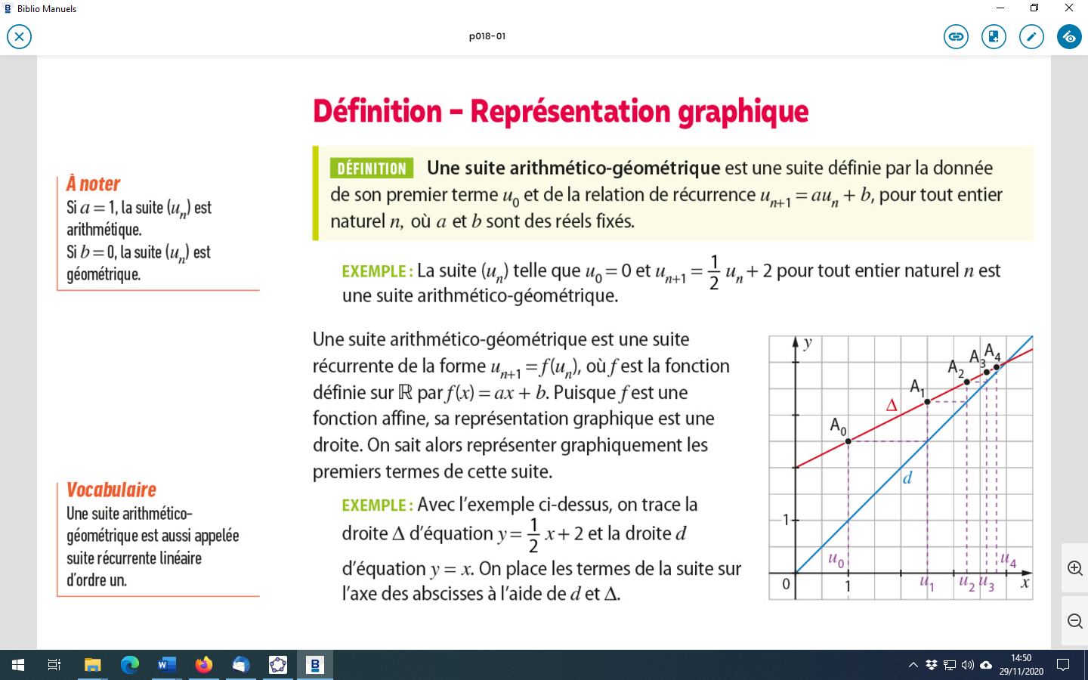

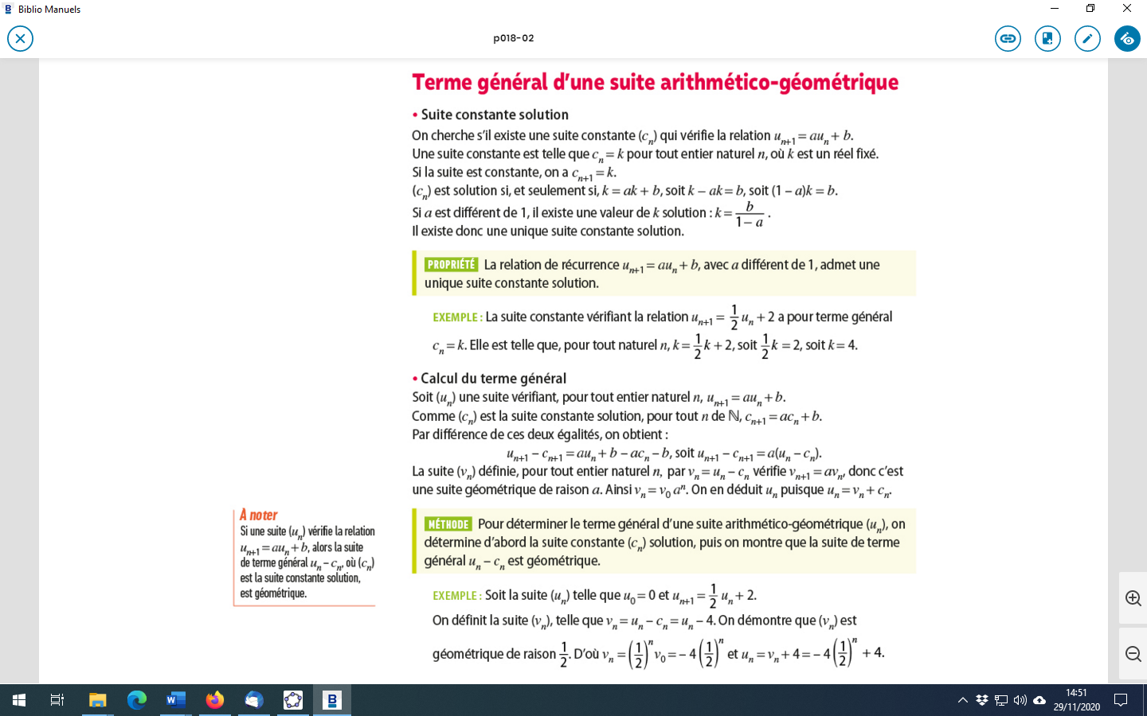

**Point méthode : obtention de la formule explicite d’une suite arithmético-géométrique du type $u_{n+1}={au}_{n}+b$**

1ère étape : **suite constante**

on détermine une suite constante $\left(c_{n}\right)$ qui vérifie la même relation que la suite $\left(u_{n}\right)$.

2ème étape : **différence géométrique**

on construit une suite $(v_{n})$ différence entre suites $\left(u_{n}\right)$ et $\left(c_{n}\right)$. On montre que $(v_{n})$ est une suite géométrique.

3ème étape : **formules explicites en cascade**

on trouve l’expression de $v_{n}$ en fonction de $n$ puis on en déduit l’expression de $u_{n}$ en fonction de $n$

**Schématiquement :**

**Exercice d’application :**

Soit la suite $\left(u_{n}\right)$ définie par $u_{0}=2$ et pour tout entier naturel $n$, $u_{n+1}={3u}_{n}-5$.

1.Soit $\left(c_{n}\right)$ une suite constante qui vérifie la même relation que la suite $\left(u_{n}\right)$

On admet donc que $c_{n+1}={3c}_{n}-5$.On pose $c_{n}=k.$ Déterminer $k$.

$k=3k-5$ est équivalent à $k-3k=-5$

est équivalent à $-2k=-5$

est équivalent à $k=\frac{5}{2}$

2.Soit $\left(v_{n}\right)$ la suite définie par $v_{n}= u_{n}-c_{n}.$ On rappelle que $u_{n+1}={3u}_{n}-5$ et $c_{n+1}={3c}_{n}-5$.

Exprimer $v_{n+1}$ en fonction de $v_{n}$. En déduire que la suite $\left(v_{n}\right)$ est géométrique.

$v_{n+1}=u_{n+1}-c_{n+1}$

$={3u}_{n}-5 -({3c}_{n}-5)$

$={3u}_{n}-5-{3c}_{n}+5$

$={3u}_{n}-{3c}_{n}$

$={3(u}_{n}-c_{n})$

$={3v}_{n}$.

On en déduit que la suite $\left(v_{n}\right)$ est géométrique de raison q=3 .

3. Exprimer $v_{n}$ en fonction de $n$ puis En déduire l’expression de $u_{n}$ en fonction de $n$.

On en déduit que $v_{n}$ **= $v_{0}q^{n}$ $=-\frac{1}{2}×3^{n}$.**

$v_{n}= u_{n}-c_{n}.$ On en déduit que

4. Déterminer en justifiant $\lim_{n→+∞}{u_{n}}$.

$\lim_{n→+∞}{3^{n}}=+∞$ car $3^{n}$ est de la forme $q^{n}$ avec $q=3$ et $3>1$.

On en déduit donc que $\lim_{n→+∞}-{\frac{1}{2}×3^{n}+\frac{5}{2}}=-∞$